DOC 12/12/2020 - pp. 14 a 18

CONSELHO MUNICIPAL DE EDUCAÇÃO
6016.2020/0071275-5
Interessado: Conselho Municipal de Educação - CME
Assunto: Currículo da Cidade – Destaques na ótica do CME São Paulo
Relatores - Rose Neubauer, Sueli Aparecida de Paula Mondini, Cristina Margareth de Souza Cordeiro, Emília Maria Bezerra Cipriano Castro Sanches, Fatima Cristina Abrão, Fernando Padula Novaes, Karen Martins de Andrade, Maria Cecilia Carlini Macedo Vaz, Marina Graziela Feldmann, Fatima Aparecida Antonio, Helena Singer, João Alberto Fiorini Filho, Luci Batista Costa Soares de Miranda, Lucimeire Cabral de Santana, Maria Adélia Gonçalves Ruotolo, Neide Cruz, Silvana Lucena dos Santos Drago, Vera Lucia Wey
Parecer CME nº 10/2020 - Aprovado em Sessão Plenária de 05/11/2020

I. APRESENTAÇÃO
Trata o presente de manifestação deste Conselho, a partir de solicitação da Secretaria Municipal de Educação por meio do processo SEI 6016.2020/0071275-5, de apreciação do Currículo da Cidade.
Este documento destaca dimensões que embasam a elaboração do Currículo da Cidade e, na visão dos Conselheiros, constituem um currículo integrador, emancipatório e inovador, que tem como foco promover a formação que zela pelo direito às aprendizagens e desenvolvimento dos bebês, crianças, adolescentes, jovens e adultos matriculados nas Unidades Educacionais do Município.
As dimensões destacadas do Currículo, foram representadas por textos e mapas conceituais/imagéticos, que se apresentam de forma articulada visando compartilhar as estratégias de análise dos Conselheiros e, contribuir com os educadores para a construção de seus percursos de estudo e aprofundamento sobre o Currículo da Cidade.
O processo de atualização curricular com início em março de 2017, ocorreu, na Secretaria Municipal de Educação, de modo concomitante à discussão, em nosso país, da Base Nacional Curricular Comum – BNCC, que define as aprendizagens essenciais a que todos os educandos têm direito ao longo da Educação Básica.
O Currículo da Cidade, resultado desse processo, envolvendo diferentes segmentos da comunidade educativa incluindo, além da equipe educacional, estudantes e responsáveis, técnicos e pesquisadores da área, é o foco deste estudo do Conselho.

PREMISSAS, CONCEITOS E PRINCÍPIOS
https://drive.google.com/file/d/11byLNnVm8WUvfjlPzYu4qnmzYt7e-Hmb/view?usp=sharing
O Currículo da Cidade - Ensino Fundamental, Educação Infantil, Educação de Jovens e Adultos, Língua Brasileira de Sinais e Língua Portuguesa para Surdos com fundamentação no disposto nas determinações legais, em especial a LDB 9394/96 e a BNCC instituída pela Resolução CNE/CEB 02/2017, e, também, pelas Diretrizes Curriculares presentes nos documentos produzidos pela SME ao longo dos anos, especialmente as contidas no Currículo Integrador da Infância Paulistana, nas Orientações Curriculares e Proposição de Expectativas de Aprendizagem para o Ensino Fundamental, Orientações Curriculares e Proposição de Expectativas de Aprendizagem para o Ensino Fundamental: Libras, Orientações Curriculares e Proposição de Expectativas de Aprendizagem para a Educação Infantil e Ensino Fundamental: Língua Portuguesa para pessoas surdas; nos Direitos de Aprendizagem dos Ciclos Interdisciplinar e Autoral, nos Indicadores de Qualidade da Educação Infantil, e nos Padrões de Qualidade na Educação Infantil está consubstanciado em quatro premissas:
a. Continuidade
O processo de construção curricular procurou romper com a lógica da descontinuidade a cada nova administração municipal, respeitando a memória, os encaminhamentos e as discussões realizadas em gestões anteriores e integrando as experiências, práticas e culturas escolares já existentes na Rede Municipal de Ensino.
b. Relevância
O Currículo foi construído como um documento dinâmico, a ser utilizado cotidianamente pelos professores com vistas a garantir os direitos de aprendizagem e desenvolvimento a todos os bebês, as crianças, aos adolescentes, aos jovens e adultos da Rede.
c. Colaboração
O documento foi elaborado considerando diferentes visões, concepções, crenças e métodos, por meio de um processo dialógico e colaborativo, que incorporou as vozes dos diversos sujeitos que compõem a Rede.
d. Contemporaneidade
A proposta curricular teve como foco os desafios do mundo contemporâneo na perspectiva de formar os educandos para a vida no século XXI.
Com base nessas premissas, o Currículo da Cidade de São Paulo reforça a mudança de paradigma que a sociedade contemporânea vive, na qual o currículo não deve ser concebido de maneira que o estudante se adapte aos moldes que a escola oferece, mas como um campo aberto à diversidade.
Para tanto, o debate mais aprofundado, a reflexão coletiva ancorada num elenco maior de saberes e conhecimentos, no estudo dos documentos e versões da BNCC, nas pesquisas, nas experiências docentes e nas discussões nos Grupos de Trabalho, bem como nas Consultas Públicas e no coletivo de cada unidade educacional da Rede Municipal de Ensino - RME, foram a base para a construção do Currículo - Educação Infantil, Ensino Fundamental, Educação de Jovens e Adultos, Língua Brasileira de Sinais e Língua Portuguesa para Surdos, que se configuram, no campo da educação paulistana, não como documentos prontos e acabados, mas como documentos plurais, abertos às releituras que possibilitam mudanças e inovações a serem experenciadas no contexto das práticas educativas.
A proposta curricular, considerando as diferentes realidades da nossa Cidade, reconhece a importância do acolhimento integral e da participação; respeita a forma como as aprendizagens são desenvolvidas em cada contexto escolar, oferece diretrizes e orientações a serem utilizadas no cotidiano escolar e, principalmente, reconhece as aspirações, interesses e necessidades dos bebês, crianças, adolescentes, jovens e adultos.

PRINCÍPIOS
Orientado pelos princípios da Equidade, Educação Integral e Educação Inclusiva, o Currículo da Cidade considera as diferentes formas de aprender de cada bebê, criança, adolescente, jovem e adulto na relação com seus contextos de vida. Propõe que a apresentação dos conteúdos se dê a partir de práticas e recursos pedagógicos que garantam a todos o direito às aprendizagens e ao desenvolvimento integral, e que a mediação pedagógica considere as diferentes formas de aprender e a criação de estratégias e oportunidades para todos os educandos, reconhecendo e respeitando a riqueza das diferenças e da diversidade presentes no cotidiano escolar:
a. Equidade
Considera a diferença como característica inerente da humanidade, sendo necessária a promoção de “uma igualdade que reconheça as diferenças e de uma diferença que não produza, alimente ou reproduza as desigualdades” (SANTOS, 2003).
O Currículo da Cidade é concebido como um campo aberto à diversidade, a qual não diz respeito ao que cada bebê, criança, adolescente, jovem e adulto poderia aprender em relação aos conteúdos, mas sim às distintas formas de aprender de cada educando na relação com seus contextos de vida.
Para efetivar esse processo de mediação pedagógica, ao planejar, o professor precisa considerar as diferentes formas de aprender, criando, assim, estratégias e oportunidades para todos e cada um dos educandos. Essa consideração aos diferentes estilos cognitivos faz do professor um pesquisador contínuo sobre os processos de aprendizagem.
b. Educação Integral
Promove o desenvolvimento dos bebês, crianças, adolescentes, jovens e adultos em todas as suas dimensões: intelectual, física, social, emocional e cultural e de sua formação como sujeito de direitos e deveres na perspectiva de educação integral.
Para serem alcançados os grandes desafios da humanidade: a cultura da paz, os direitos humanos, a democracia, a ética e a sustentabilidade é necessário que crianças, adolescentes, jovens e adultos tenham oportunidade de identificar, desenvolver, incorporar e utilizar conhecimentos, habilidades, atitudes e valores. A aprendizagem de conteúdos curriculares, ainda que importante, não é o suficiente para que as novas gerações sejam capazes de promover os necessários avanços sociais, econômicos, políticos e ambientais nas suas comunidades, no Brasil e no mundo.
Conforme a BNCC, independentemente do tempo de permanência do educando na escola, o fator primordial a ser considerado é a intencionalidade dos processos e práticas educativas fundamentadas por uma concepção de Educação Integral.
c. Educação Inclusiva
Reconhece a diversidade humana e a diferença, bem como a necessidade contemporânea de se constituir uma escola para todos, eliminando as barreiras que possam impedir o acesso, a permanência, a participação, a aprendizagem e o desenvolvimento de todos os bebês, crianças, adolescentes, jovens e adultos.
A Proposta de um Currículo inclusivo envolve conceber que os conteúdos e estratégias devem favorecer a aprendizagem de todos, ou seja, um currículo mais negociado que se traduz na prática, numa perspectiva multidimensional, em todos os espaços educativos.
A qualidade dessa proposta está na valorização da heterogeneidade dos sujeitos que estão nas unidades educacionais e na ação coletiva e colaborativa dos educadores, bem como na efetivação de uma educação que rompe com as barreiras que impedem os bebês, crianças, adolescentes, jovens e adultos estigmatizados pela sociedade, por sua diferença, de estarem em uma escola que acolhe e se dedica a oferecer uma educação pautada no respeito e no compromisso com a qualidade.

CONCEPÇÕES
A construção do Currículo da Cidade foi orientada também por concepções transversais às etapas e modalidades da educação básica:
a. Concepção de Infância e Adolescência
O Estatuto da Criança e do Adolescente (ECA) considera a infância como o período que vai do nascimento até os 12 anos incompletos e a adolescência como a etapa da vida compreendida entre os 12 e os 18 anos de idade. A lei define que a criança e o adolescente usufruam de todos os direitos fundamentais inerentes à pessoa humana e devem ter acesso a todas as oportunidades e condições necessárias ao seu desenvolvimento físico, mental, moral, espiritual e social.
O Currículo da Cidade considera as fases do desenvolvimento e os diferentes contextos em que os bebês, as crianças e os adolescentes estão inseridos, com destaque para e especificidades dos bebês e dos adolescentes.
b. Concepção de Currículo
O Currículo da Cidade é concebido a partir da compreensão de que:
* Currículos são plurais - envolvem diferentes saberes, culturas, conhecimentos e relações que existem no universo de uma rede de educação;
* Currículos são orientadores - oferecem diretrizes e orientações a serem utilizadas no cotidiano escolar para assegurar os direitos de aprendizagem a cada um dos educandos da Rede Municipal de Ensino;
* Currículos não são lineares - estão estreitamente ligados ao dia a dia da prática pedagógica, em que se cruzam decisões de vários âmbitos;
* Currículos são processos permanentes e não um produto acabado - devem ser sempre revisados e atualizados, seja para adequarem-se às mudanças que ocorrem de forma cada vez mais veloz em todos os setores da sociedade, seja para incorporarem resultados de novas discussões, estudos e avaliações;
* Professores são protagonistas do currículo: o professor é o sujeito principal para a elaboração e implementação de um currículo, uma vez que tem a função de contextualizar e dar sentido aos aprendizados, tanto por meio dos seus conhecimentos e práticas, quanto pela relação que estabelece com
seus educandos;
* Currículos devem ser centrados nos bebês, crianças, adolescentes, jovens e adultos: o propósito fundamental de um currículo é dar condições e assegurar a aprendizagem e o desenvolvimento pleno de cada educando, dialogando com a realidade de cada um, de forma a conectarem-se com seus interesses, necessidades e expectativas.
c. Concepção de Avaliação
https://drive.google.com/file/d/1TPY-jCnXW0lBEsDpNYYE8MKTBH18pc4t/view?usp=sharing
Avaliação compreendida como um ato pedagógico, que subsidia as decisões do professor, permite acompanhar a progressão das aprendizagens, compreender de que forma se efetivam e propor reflexões sobre o próprio processo de ensino.
No processo de ensino das diferentes Áreas do Conhecimento, são consideradas três formas de avaliação: a diagnóstica, a cumulativa e a formativa, as quais se retroalimentam significando o processo de ensino e o de aprendizagem. O processo de avaliação revela ao professor elementos indicativos das aprendizagens e desenvolvimento de cada educando e possibilita o planejamento e replanejamento contínuo das suas ações.
A avaliação não pode ser um fim em si mesma. Na perspectiva apresentada no Currículo, a avaliação está a serviço das aprendizagens, centrada nos sujeitos aprendentes (professores, bebês, crianças, adolescentes, jovens e adultos).
Na Educação Infantil a avaliação formativa visa o aprimoramento dos olhares, à sistematização dos registros sobre cada bebê e cada criança e permite uma reflexão permanente sobre suas ações e seus pensamentos.

ELEMENTOS ARTICULADORES/INOVAÇÕES
https://drive.google.com/file/d/1UJUzRVQw3V-ZvnwMX3I6eDnEJVqPFPty/view?usp=sharing
O Currículo traz uma Matriz de Saberes que visa formar cidadãos éticos, responsáveis e solidários que fortaleçam uma sociedade mais inclusiva, democrática, próspera e sustentável, e indica o que bebês, crianças, adolescentes, jovens e adultos devem aprender e desenvolver ao longo do seu processo de escolarização. Está organizada com base em nove princípios: pensamento científico, crítico e criativo; resolução de problemas; comunicação; autoconhecimento e autocuidado; autonomia e determinação; abertura à diversidade; responsabilidade e participação; empatia e colaboração e repertório cultural.
A elaboração da Matriz de Saberes considerou a opinião de 43.655 estudantes do Ensino Fundamental da Rede Municipal de Ensino, que participaram, em 2017, de uma pesquisa sobre o que gostariam de vivenciar no currículo escolar. Essa pesquisa de opinião dos estudantes deu indícios de como o trabalho poderia ser organizado nas escolas e subsidiou a construção da Matriz de Saberes da Secretaria Municipal de Educação de São Paulo.
A Matriz busca garantir as condições e oportunidades necessárias para que bebês, crianças, adolescentes, jovens e adultos tenham acesso a uma formação indispensável para a sua realização pessoal, formação para a vida e pleno exercício da cidadania. Orienta o papel da SME, das equipes de formação dos órgãos regionais, da Supervisão Escolar, dos Diretores de Escola, dos Coordenadores Pedagógicos e dos Professores, na garantia de saberes, sobretudo ao selecionar e organizar
as aprendizagens a serem asseguradas ao longo de todas as etapas e modalidades da Educação Básica e fomentar a revitalização das práticas pedagógicas. Enfatiza nos processos formativos a perspectiva dialógica que enseja a relação entre a teoria e a prática, para assegurar o movimento ação-reflexão-ação nos espaços coletivos de elaboração e produção do conhecimento.
A Matriz de Saberes estabelecida no Currículo da Cidade fundamenta-se em:
* Princípios éticos, estéticos e políticos;
* Saberes historicamente acumulados que fazem sentido para a vida dos bebês, crianças, adolescentes, jovens e adultos no século XXI;
* Abordagens pedagógicas que priorizam as vozes de bebês, crianças, adolescentes, jovens e adultos, reconhecem e valorizam suas ideias, opiniões e experiências de vida, além de garantir que façam escolhas e participem ativamente das decisões tomadas na escola, na sala de aula e em outros espaços educativos;
* Valores fundamentais da contemporaneidade baseados na “solidariedade, singularidade, coletividade, igualdade e liberdade”, os quais buscam eliminar todas as formas de preconceito e discriminação;
* Concepções de Educação Integral e Educação Inclusiva voltadas a promover o desenvolvimento humano integral e a equidade.
Além da Matriz de Saberes, outro diferencial é a incorporação dos Objetivos de Desenvolvimento Sustentável (ODS), pactuados na Agenda 2030, pelos países membros das Nações Unidas, como temas inspiradores a serem trabalhados de forma articulada com os objetivos de aprendizagem e desenvolvimento dos diferentes componentes curriculares. Esses objetivos buscam contribuir para uma sociedade mais inclusiva, democrática, próspera e sustentável.
Os Objetivos de Desenvolvimento Sustentável (ODS) abrangem ações voltadas a cinco grandes áreas: Pessoas, Planeta, Paz, Prosperidade e Parcerias. Essa abrangência reflete uma visão holística do ser humano e dos desafios globais visando assegurar a sustentabilidade das diversas formas de vida no planeta.
Na Educação Infantil, os Objetivos de Desenvolvimento Sustentável ganham espaço, sobretudo nos momentos de formação continuada da Rede, a fim de ampliarem a compreensão dos processos e subsidiarem escolhas pedagógicas.
O Currículo da Cidade também inova ao integrar, na área de Linguagens, os componentes curriculares Língua Brasileira de Sinais (Libras) e Língua Portuguesa para Surdos.
A proposição da organização de um currículo bilíngue para surdos parte do princípio de estabelecer uma base linguística onde a Língua de Sinais assume um lugar curricular de primeira ordem, fundamental para o desenvolvimento cognitivo, a aprendizagem dos conhecimentos historicamente construídos e o aprendizado de uma segunda língua, a Língua Portuguesa escrita.
O Currículo da Cidade, considerando a importância e o significado que o uso das tecnologias tem na sociedade contemporânea, em especial as digitais, que nos últimos anos vêm transformando parâmetros comportamentais e hábitos sociais, incorpora, de forma inédita, a Área/Componente Curricular Tecnologias para Aprendizagem.
A abordagem do currículo está articulada com a cultura digital emergente na sociedade, as políticas públicas da nação, as diretrizes para a educação do município e a proposta curricular mais ampla dos ciclos de aprendizagem. Trata-se, assim, de um currículo que contempla as ações que se desenvolvem no laboratório de informática, mas para além dele, na integração das mídias e tecnologias nas diferentes áreas de conhecimento.
Não se trata apenas de computadores, mas de ferramentas tecnológicas com potencial para promover a equidade e a aproximação da escola ao universo dos educandos, que possibilita além do acesso e imersão em tecnologias, a experimentação, a depuração de ideias, o protagonismo, o desenvolvimento de competências não cognitivas, a valorização do trabalho em equipe e das várias formas de comunicação e expressão. Esse componente curricular propõe a ressignificação do uso das tecnologias nas atividades do dia a dia, considerando que os estudantes já se utilizam de recursos digitais: caixas eletrônicos, smartphones, as redes sociais como o WhatsApp, o Facebook, o Twitter, o Instagram e blogs.

IMPLEMENTAÇÃO
https://drive.google.com/file/d/1kCtVVb7umkVYQjUXb8uAR9YgCkIFPUxf/view?usp=sharing
A implementação do Currículo da Cidade acontece por meio de ações articuladas entre a Secretaria Municipal de Educação - SME, Diretoria Regional de Educação - DRE e Unidade Educacional - UE, sendo consideradas ações estruturantes: a formação da equipe educativa; a revisão dos processos e instrumentos de avaliação e, a análise, seleção e produção de materiais didáticos.
A formação continuada dos profissionais que atuam nas unidades educacionais é condição para o salto qualitativo na aprendizagem e no desenvolvimento dos bebês, crianças, adolescentes, jovens e adultos, premissa em que o documento está fundamentado.
Em consonância com o processo de formação foram desenvolvidos pela SME:
* Cadernos de Orientação Didática que possibilitam reflexões e discussões no contexto dos diferentes componentes curriculares e apresentam sugestões com a finalidade de subsidiar os professores em suas práticas em sala de aula. Além disso, contribuem na formação continuada de todos os envolvidos estimulando a discussão contínua do Projeto Político-Pedagógico dentro de cada Unidade Educacional. A coleção é composta dos volumes de Língua Portuguesa, de Matemática, de Língua Inglesa, de História, de Geografia, de Ciências Naturais, de Educação Física, de Tecnologias para Aprendizagem e de Arte, além de dois documentos inéditos no âmbito das orientações didáticas:
- Caderno Coordenação Pedagógica traz a experiência de diferentes profissionais da área – Supervisor Escolar, Diretor de Escola, Coordenador Pedagógico, com foco na Gestão Curricular.
- Caderno especial “Povos Indígenas – Orientações Pedagógicas” oferece um novo olhar sobre povos indígenas, uma releitura da presença indígena no Brasil e em São Paulo. O caderno traz textos que procuram desconstruir conceitos, imagens preconcebidas e empobrecedoras da rica experiência de vida que os povos originários desenvolveram ao longo de sua trajetória histórica, que os relegou a um passado remoto negando-lhes contemporaneidade, mantendo-os nos rodapés da história brasileira. Foi elaborado seguindo o ritmo da oralidade, contando histórias da tradição e lembrando que a maneira de educar passa pela conquista da confiança das crianças, pelo afeto e pela dedicação.
Para a Educação Infantil, foram produzidos vídeos orientadores e realizados seminários temáticos, fomento de espaço para trocas digitais de experiências, complementando as discussões do currículo como apoio às atividades diárias com os bebês e as crianças.
As diversas ações formativas associadas aos documentos e materiais orientadores, mediadas pela avaliação, foram organizadas prevendo o desenvolvimento de aspectos teóricos e práticos que possibilitem aos educadores compreender e atuar nos processos de ensino e de aprendizagem, considerando a realidade de cada território, a diversidade e as diferenças presentes na unidade educacional.
Esse processo de formação prevê um movimento constante de reflexão, estudo, planejamento e replanejamento, que impacta e redimensiona o Projeto Político Pedagógico e que, consequentemente, induz à organização de novas atividades formativas que atendam às demandas dos professores nos diferentes territórios e na SME como um todo.
Nesse sentido, a gestão curricular tem papel fundamental para a implementação do currículo, uma vez que cabe à equipe gestora estruturar ações que favoreçam a articulação entre os professores para a realização de estudo, planejamento, avaliação, trocas de experiências, bem como para a organização dos tempos, dos espaços, dos materiais, dos recursos e dos projetos que visam assegurar os objetivos de aprendizagens estabelecidas no Projeto Político Pedagógico.

ORGANIZAÇÃO CURRICULAR
https://drive.google.com/file/d/1mL6oOYCSySvNOjFhbj4M-pOp2m1bhoej/view?usp=sharing
O Currículo da Cidade, numa perspectiva de progressão e em período longitudinal, apresenta os fundamentos teórico-metodológicos que visam assegurar a observação e acompanhamento, considerando o desenvolvimento intelectual, afetivo e as características de natureza sociocultural dos bebês, crianças, adolescentes, jovens e adultos com o propósito de assegurar as aprendizagens e o desenvolvimento integral em cada etapa e modalidade de ensino.
Os Eixos estruturantes organizam os objetos de conhecimento que especificam os assuntos a serem abordados em cada componente curricular. Os Objetivos de Aprendizagem e Desenvolvimento são o conjunto de saberes que os educandos devem desenvolver ao longo do Ensino Fundamental.
Currículo da Cidade - Educação Infantil
https://drive.google.com/file/d/1kCDuH6HTl2UyQBZTDewKrtu7NPfe_5Uz/view?usp=sharing
https://drive.google.com/file/d/1w69N1C2-ZLGv4hwsUgEL_KGBySXIVTjK/view?usp=sharing
Ao conceber os pressupostos de um currículo integrador, o Currículo da Cidade propõe a organização dos tempos, espaços e materiais que contemplem as vivências dos bebês e das crianças no seu cotidiano, reconhece a existência de múltiplas infâncias e das várias formas de ser criança, sendo as brincadeiras e as interações eixos estruturantes que devem estar consubstanciados nas práticas pedagógicas, cujo objetivo é possibilitar a formação de sujeitos críticos, autônomos, responsáveis e colaborativos.
As cenas de práticas pedagógicas possuem pressupostos teóricos e são permeadas de significados. Elas se constituem por meio das relações sociais que sustentam as diferentes linguagens, saberes e práticas culturais como instrumentos importantes para provocar o diálogo, a reflexão e a problematização nos territórios que transcendem a prática pedagógica centrada no professor e reafirmam a indissociabilidade do cuidar e educar nas rotinas dos Centros de Educação Infantil, Centro Municipal de Educação Infantil e Escola Municipal de Educação Infantil da Rede Municipal de Ensino.
Língua Brasileira de Sinais na Educação Infantil
https://drive.google.com/file/d/17ByKY4uwB-8gKzmFg0kpE6g3safOnGAB/view?usp=sharing
O conhecimento de mundo dos bebês e crianças surdas não ocorre da mesma forma que ocorre com as crianças ouvintes. Enquanto para bebês e crianças ouvintes a experiência linguística é predominantemente auditiva, para os bebês e crianças surdas o foco reside nas habilidades visuais e motoras.
A comunicação deve ser garantida na Língua de Sinais em todos os ambientes e situações que envolvam a interação com bebês, crianças e adultos, uma vez que o desenvolvimento cognitivo da criança surda, o início do aprendizado, do conhecimento de mundo e das relações sociais se dão a partir da Língua Brasileira de Sinais.
Com base nessas premissas, o Currículo da Cidade Libras define objetivos de aprendizagem e desenvolvimento para a Educação Infantil organizados em um eixo único “Bases Precursoras para a Aquisição da Língua de Sinais” com três objetos de aprendizagem: visualidade, organização linguístico-motora e, compreensão e interação.
Nesse sentido, o processo educacional deve estar focado no desenvolvimento de habilidades sensoriais, motoras e linguísticas em ambiente comunicativo propício à aquisição da Libras, aproveitando o período ótimo para aquisição da língua.
Currículo da Cidade - Ensino Fundamental
https://drive.google.com/file/d/1PYttJzUFiUAdDmMf6CsYtpP_EK8StdSm/view?usp=sharing
O Ensino Fundamental está organizado em três Ciclos que são concebidos como processos contínuos de formação, que coincidem com o tempo de desenvolvimento da infância, puberdade e adolescência, e obedecem a movimentos de avanços e recuos na aprendizagem. O propósito é oferecer ao estudante um maior tempo de aprendizagem no âmbito de cada ciclo, em período longitudinal de observação e acompanhamento, levando em conta seu desenvolvimento intelectual e afetivo e as suas características de natureza sociocultural.
Os nove anos do Ensino Fundamental se subdividem em três ciclos:
* O Ciclo de Alfabetização, permite às crianças do 1º, 2º e 3º anos, construírem seus saberes de forma contínua, respeitando seus ritmos e modos de ser, agir, pensar e expressar-se. Nesse período as propostas pedagógicas trazem a possibilidade da concretização do aprendizado da leitura, da escrita e da alfabetização matemática e científica, e a ampliação de relações sociais e afetivas nos diferentes espaços vivenciados;
* O Ciclo Interdisciplinar, que engloba 4º, 5º e 6º anos, tem a finalidade de integrar os saberes básicos constituídos no Ciclo de Alfabetização e possibilitar um diálogo entre as diferentes áreas do conhecimento, o que viabiliza uma transição mais tranquila do 5º para o 6º ano, atenuando os impactos da passagem dos Anos Iniciais para os Anos Finais;
* O Ciclo Autoral é composto do 7º, 8º e 9º anos. Nesse ciclo, os estudantes têm a possibilidade de reconhecer diferenças e participar com maior autonomia da construção de decisões e propostas visando à transformação social e à construção de um mundo melhor, em especial, enquanto elaboram Trabalhos Colaborativos de Autoria (TCA). Esse ciclo tem como objetivo ampliar os saberes dos estudantes de forma a permitir que compreendam melhor a realidade na qual estão inseridos, explicitem as suas contradições e indiquem possibilidades de superação.

ÁREAS DE CONHECIMENTO/COMPONENTES CURRICULARES – ENSINO FUNDAMENTAL
https://drive.google.com/file/d/1bh7cpYPua46ylA5lVT_R53ersWAb4v6c/view?usp=sharing

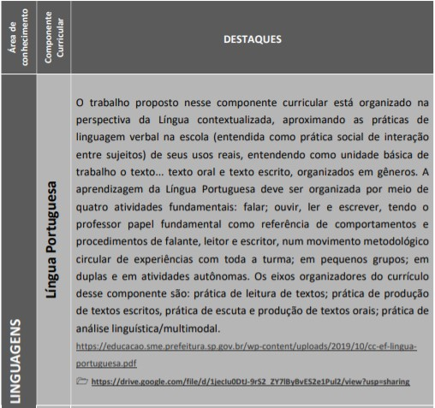
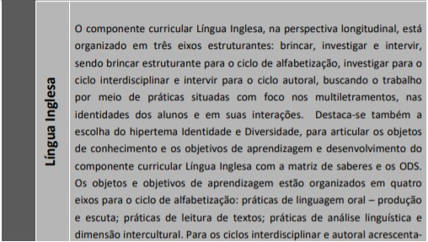
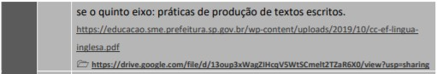
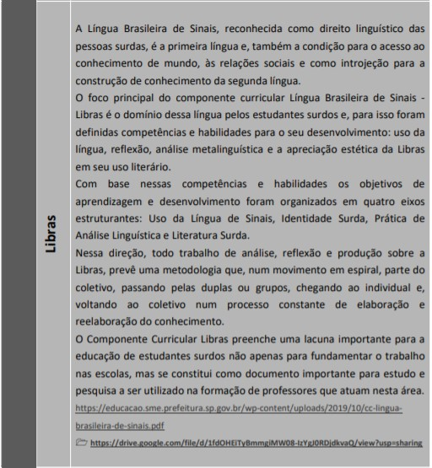
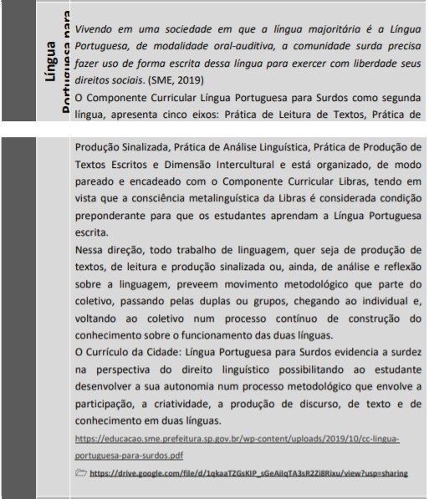
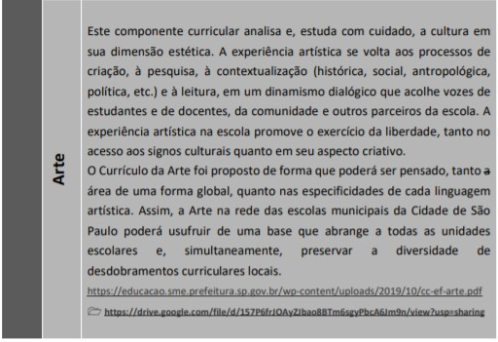
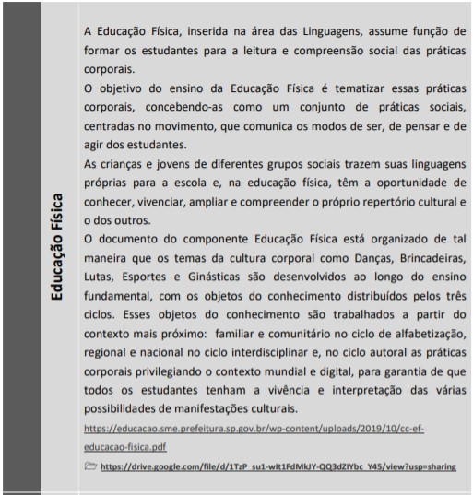
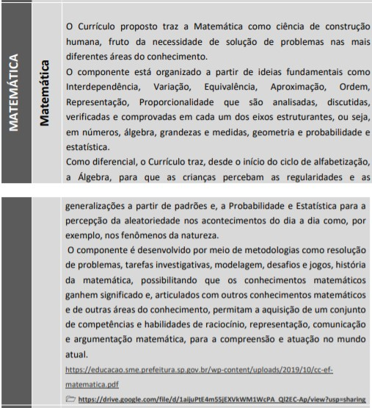
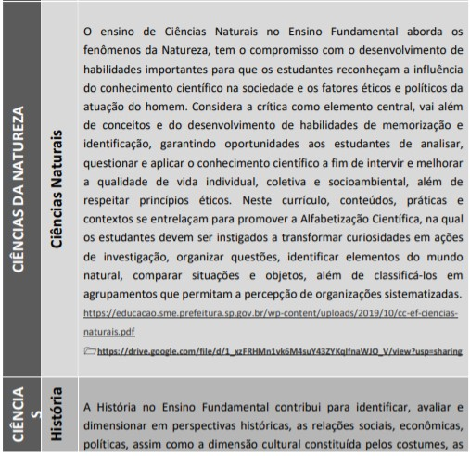
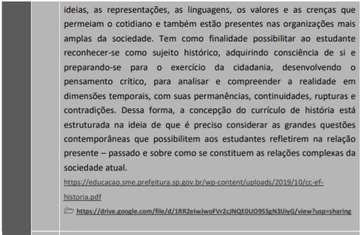
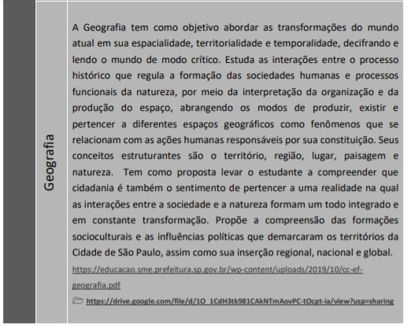
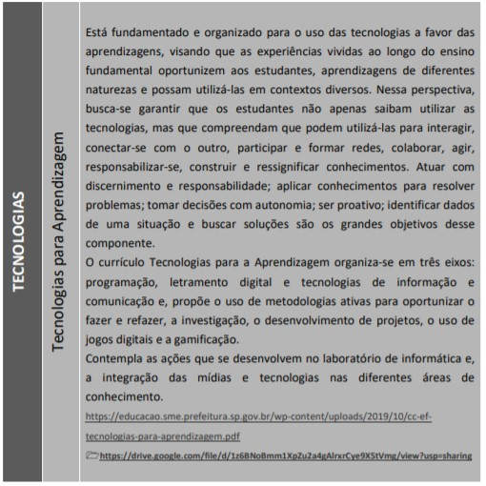
Currículo da Cidade – Educação de Jovens e Adultos EJA
https://drive.google.com/file/d/14Ncv_zfqoOfxUOlyBBLfSZI7ReppKd9S/view?usp=sharing
O Currículo da Cidade - Educação de Jovens e Adultos traz o entendimento de que é preciso, por meio de uma prática pedagógica flexível e diversificada, atender às necessidades de todos, partindo-se do pressuposto de que é imprescindível reconhecer, respeitar e valorizar a diferença e a diversidade das pessoas, dos modos de vida e das culturas e contribuir para reverter a situação atual de desigualdade.
Na perspectiva de que os estudantes da EJA se reconheçam como possuidores de saberes, conhecimentos e visões de mundo próprios, originais e valiosos, o Currículo EJA considera que os jovens e adultos, ao longo de suas vidas cotidianas, vivenciam as mais diversas situações de aprendizado em seus percursos formativos, numa relação dialógica, permeada pelo respeito mútuo, pelo acolhimento e pelo cuidado que favoreçam a consolidação da autonomia dos estudantes.
O Currículo da EJA preserva a subdivisão do Ensino Fundamental de nove anos em quatro etapas:
* Etapa de Alfabetização: objetiva a alfabetização e o letramento como formas de expressão, interpretação e participação social;
* Etapa Básica: para a continuidade do processo de alfabetização, as aprendizagens devem ser desenvolvidas de forma articulada - Língua Portuguesa, Música, Expressão Corporal, Matemática, Ciências, História e Geografia;
* Etapa Complementar: com ênfase na ampliação das habilidades, conhecimentos e valores que permitam um processo mais efetivo de participação na vida social;
* Etapa Final: visa possibilitar ao estudante intervir no seu processo de aprendizagem para a melhoria da qualidade de vida e ampliação da sua participação na sociedade.
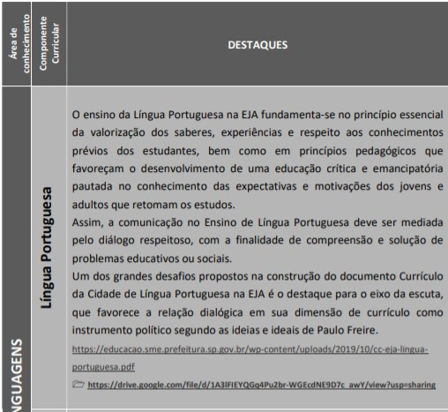
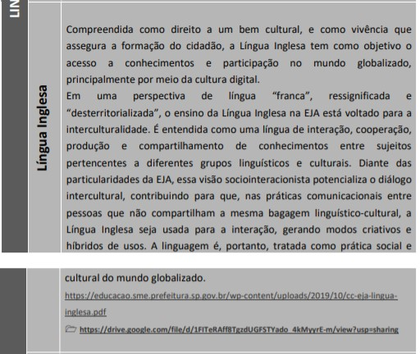
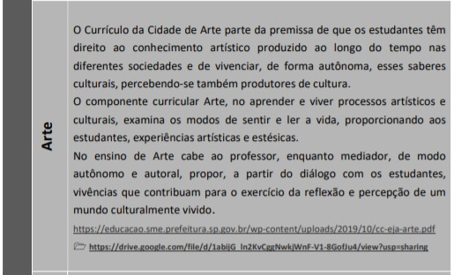
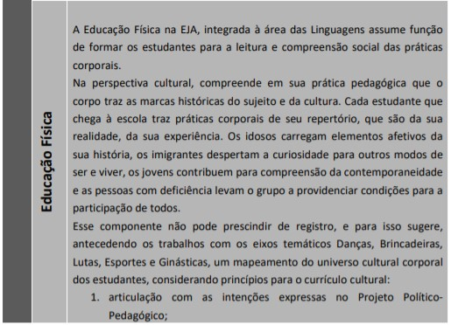
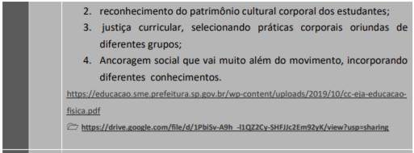
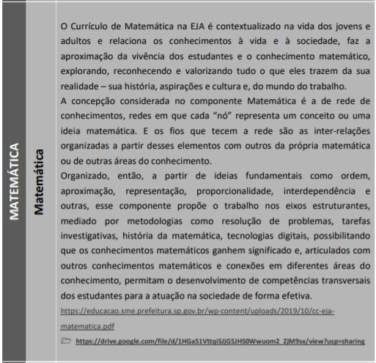
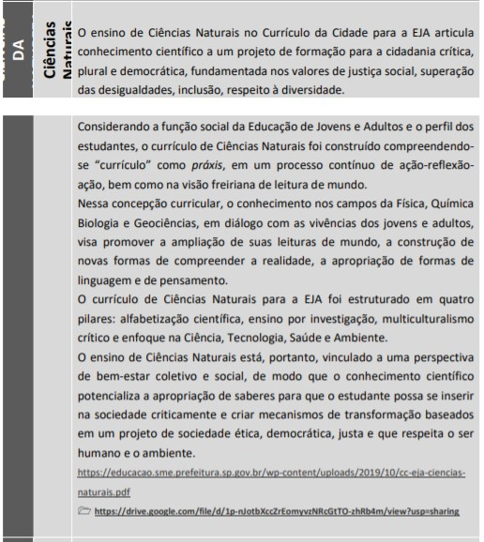
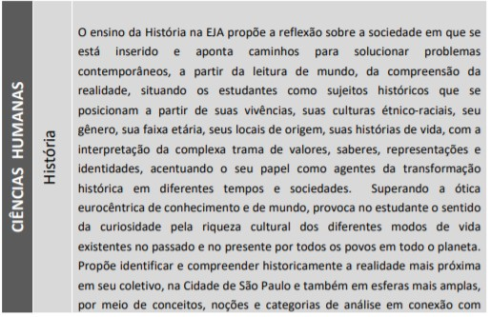
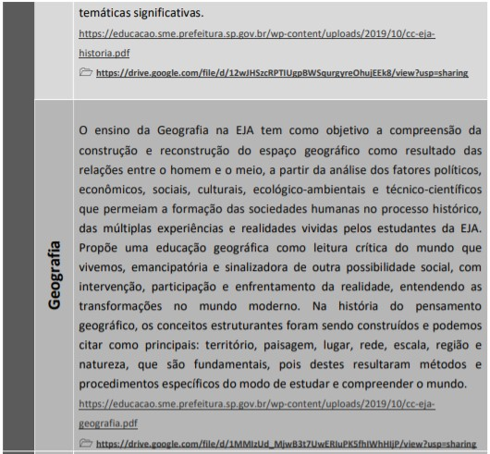
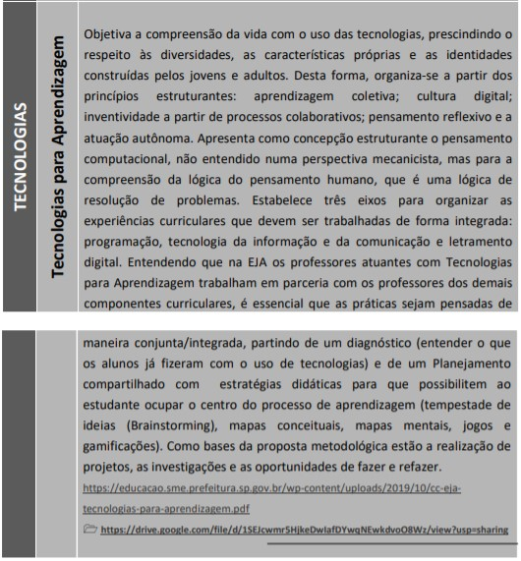

II. CONCLUSÃO
O Conselho Municipal de Educação acompanhou o processo de construção, bem como da implantação e implementação do Currículo da Cidade e, além disso, promoveu estudos comparativos com a BNCC, análises, sugeriu a inclusão de tópicos, manifestando-se e acompanhando os resultados das consultas públicas, participando de seminários organizados pela SME com educadores, organizando seminários e palestras.
Para tanto, desenvolveu pautas no Pleno, bem como nas duas Câmaras – Câmara de Normas, Planejamento e Avaliação Educacional – CNPAE e, Câmara de Educação Básica – CEB que trataram de temáticas relativas ao Currículo e à BNCC, constatando que o Currículo da Cidade evidencia a historicidade da rede municipal de ensino expressa nos documentos curriculares que, por sua vez, atestam a historicidade da educação pública.
Neste momento, atendendo à solicitação da SME e a partir de uma análise detalhada do Currículo da Cidade, este Colegiado manifesta-se, nos seguintes termos:
1. Referendam-se as estratégias utilizadas pela Secretaria Municipal de Educação no movimento de atualização curricular iniciado em 2017, reconhecendo a possibilidade de articulações para a elaboração e reelaboração contínua do Projeto Político Pedagógico das Unidades Educacionais.
2. Recomenda-se que nos movimentos futuros de construção/atualizações curriculares permaneçam:
a. a participação de todos os atores da comunidade educativa;
b. a consideração de que documentos curriculares são construções históricas, não se restringindo a um tempo de Gestão;
c. a atenção para que o Currículo e os objetivos sejam pensados para todos os bebês, crianças, adolescentes, jovens e adultos.
3. Recomenda-se ainda para a Secretaria Municipal de Educação que o Currículo da Cidade seja:
a. compartilhado com as unidades de educação infantil criadas e mantidas pela iniciativa privada;
b. apresentado às instituições de ensino superior que oferecem cursos de formação de professores com a finalidade de que os estudantes das licenciaturas tenham oportunidade de estabelecer conexões entre as aprendizagens conceituais e a experiência curricular proposta, favorecendo as reflexões sobre as práticas pedagógicas.

III – Deliberação do Plenário
O Conselho Municipal de Educação aprova, por unanimidade, o presente Parecer.
Sala do Plenário, em 05 de novembro de 2020.
_______________________________________
Conselheira Teresa Roserley Neubauer da Silva
Presidente do CME

Publicado no DOC de 12/12/2020 – pp. 14 a 18

